PGM Qlik Sense System
System Manage – 角色權限設定
SA系統分析文件

文件制定／修訂履歷
制定／修訂版次 | 制定／修訂日期 | 制定／修訂說明 | 作者 | 備註
V1.0 | 2026/07/20 | 初版 | 宜眾資訊
目錄
第一章、 功能概述 4
1.1 專案/功能說明 4
1.2 權限管控 4
第二章、 畫面操作功能概述 5
2.1 相關Table 5
2.2 角色權限設定 6
2.2.1 進入畫面 6
2.2.2 畫面功能與邏輯 7
2.2.3 確認 8

- 功能概述
  - 專案/功能說明
作業功能 | System Manage
作業名稱 | RoleFunctionSet
作業方式 | 網頁操作
概要說明 | 作業目的：角色權限設定

  - 權限管控
系統權限依據登入帳號擁有的角色，決定可使用的對應功能。

- 畫面操作功能概述
  - 相關Table
項次 | 中文說明 | 檔案名稱 | CRUD | 處理模式
1 | 功能角色對應檔 | MAP_ROLE_FUNCTION | CRUD
2 | 角色維護主檔 | DIM_ROLE | R | 角色由IT自行維護
3 | 功能主檔 | SET_FUNCTION | R

  - 角色權限設定
    - 進入畫面
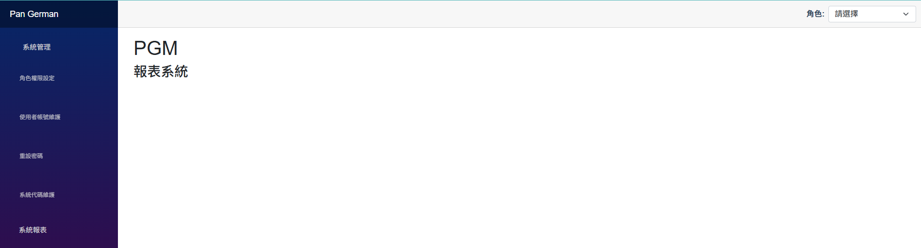
點擊角色權限設定進入本畫面
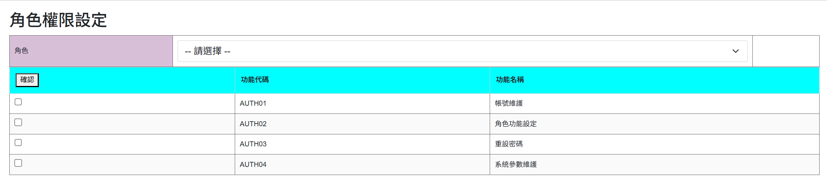
    - 畫面功能與邏輯
1 角色
SELECT ROLE_ID,ROLE_NAME
FROM DIM_ROLE
WHERE DEL_FLG='0'
2 依據所選角色顯示Grid
SELECT A.FUNCTION_ID, A.FUNCTION_NAME, B.ROLE_ID
FROM SET_FUNCTION A
LEFT JOIN MAP_ROLE_FUNCTION B ON A.FUNCTION_ID = B.FUNCTION_ID AND B.ROLE_ID = @ROLE_ID WHERE A.DEL_FLG = '0'
ORDER BY A.SORT_ID;

序號 | 畫面  欄位名稱 | 資料表欄位 | 資料表來源 | 說明I
1 | CHECKBOX |  |  | 當 B.ROLE_ID IS NOT NULL 時，Checkbox 預設勾選；否則不勾選
2 | 功能代碼 | FUNCTION_ID | SET_FUNCTION
3 | 功能名稱 | FUNCTION_NAME | SET_FUNCTION

    - 確認
【確認】
功能
確認角色有選,可全不勾選代表無權限
先刪除再新增
DELETE MAP_ROLE_FUNCTION WHERE ROLE_ID=@ROLE_ID
將有打勾項目做INSERT
INSERT INTO MAP_ROLE_FUNCTION (ROLE_ID, FUNCTION_ID, CRT_DATE, CRT_USER )
VALUES ( @ROLE_ID, @FUNCTION_ID, GETDATE(), @LOGIN_USER );

